
磁致式静力水准仪
使用说明书
JXBS-SZY-CZS
Ver1.0

- 产品简介
  - 产品概述
磁致式静力水准仪是测量基础和建筑物各个测点间相对高程变化的专用精密仪器。广泛用于水电站大坝、深基坑、高速公路 、桥梁、堤防、油气输送管道、储油罐等基础填方结构沉降或浮升的精密测量。
  - 产品原理
利用连通器及水平原理，多个连通管连接在一起的磁致式静力水准仪，其液面总是在同一水平面上，当某个点出现沉降时，各点设备的液面高度会发生改变。通过各监测点液位高度的变化可以计算出各静力水准仪的相对沉降和差异沉降。其中液体的高度通过磁致伸缩传感器测量，根据电激励发射出脉冲与反射回来的时间差计算出液位的高度。
  - 产品特点
- IP68防护，防水性能能好
- 高精度传感器，分辨率高
- 平台数据处理，方便查看
- 多种型号可定制，满足各类需求
  - 应用范围
适用于测量多点的相对沉降。主要应用于桥梁、隧道、大坝、基坑的垂直位移监测
- 产品参数
2.1 技术指标
参数名称 | 参数内容
量程范围 | 100mm/200mm/300mm（可定制）
分辨率 | 0.01mm
测量精度 | 0.1%F.S
环境温度 | -40~85℃
温度系数 | ＜30ppm/℃
探头材质 | 全不锈钢
工作电压 | 12~24V DC
防护等级 | IP68
2.2 产品外观
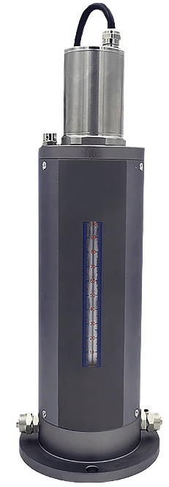
2.3 产品尺寸
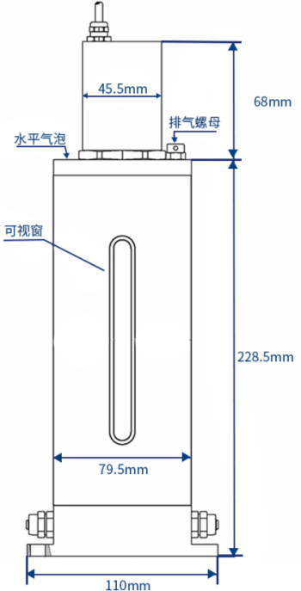
2.4 产品接线
电源接口为宽电压电源输入12-24V均可。485信号线接线时注意A/B两条线不能接反，总线上多台设备间地址不能冲突。
 | 线色 | 说明
电源 | 棕色 | 电源正（12-24V DC）
电源 | 黑色 | 电源负
通信 | 黄(灰)色 | 485-A
通信 | 蓝色 | 485-B

注意事项：
请注意不要接错线序，错误的接线会导致设备烧毁。
传感器应避免接触有机溶剂、酒精、涂料、油类及高浓度气体，也包括硅胶及其它胶粘剂
传感器不能长期应用于含有腐蚀性气体的环境中，腐蚀性气体会损害传感器
不建议用不标准的方法试验传感器，如：直接将传感器放到浓氨水上、朝传感器喷香烟、打火机 点燃后靠近传感器、朝传感器呼气、将传感器靠近酒精，等等
出厂默认提供0.85米长线材，客户可根据需要按需延长线材或者按照表格顺次接线。
注意在某些出厂批次中可能提供的线序中没有黄色线，此时灰色线等价替换黄色线作用。
- 产品安装
3.1 安装前注意事项
安装前请检查所订产品与附件是否匹配，数量是否正确，并准备电源及扳手、螺丝刀等常用工具；
认真阅读安装说明,防止产品安装环境的温度、压力等超出传感器的允许范围；
建议用户在连接控制器之前，参照本说明书提供的接线方式，对传感器进行独立通电连接，并移动浮球，检查传感器工作是否正常，输出是否稳定，确认无误后再与系统连接；
如果控制系统带有输入界面卡或通讯控制器，用户必须先仔细阅读有关的资料，确保界面是能配合传感器的输出模式使用。并在微型计算机或通讯控制器上将相关参数设定正确，以符合传感器要求；
安装时应保持传感器垂直安装，安装过程中切勿使传感器的电子部件端或最末端承受大的冲击，不可使测杆弯曲变形。
3.2 安装说明
- 确定测量基准点的位置和监测点的位置并作出标记；
- 对基准点进行加固处理，野外条件下需浇筑坚实的基台；
- 在安装点进行固定螺钉的预设打孔、安装；
- 分别在各安装点安装静力水准仪；
- 连接通液管，并将通液管前后端做合理防护；
- 连接信号输出线；
- 对监测系统的液管进行注液；
- 调试验证。
3.3 安装示例
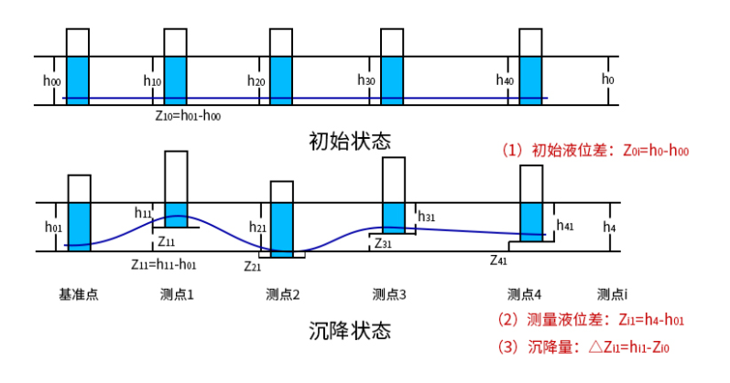
- 通信协议
4.1 通讯基本参数
参数 | 内容
编码 | 8位二进制
数据位 | 8位
奇偶校验位 | 无
停止位 | 1位
错误校验 | CRC（冗余循环码）
波特率 | 2400bps/4800bps/9600bps可设，出厂默认为9600bps
4.2 数据帧格式定义
采用 Modbus-RTU通讯规约，格式如下：
初始结构>=4字节的时间
地址码=1字节
功能码=1字节
数据区=N字节
错误校验=16位CRC码
结束结构>=4字节的时间
地址码：为变送器的地址，在通讯网络中是唯一的（出厂默认0x01）。
功能码：主机所发指令功能提示，本变送器只用到功能码0x03（读取存器数据）。
数据区：数据区是具体通讯数区，注意16bits数据高字节在前
CRC码：二字节的校验码。
问询帧
地址码 | 功能码 | 寄存器起始地址 | 寄存器长度 | 校验码低位 | 校验码高位
1字节 | 1字节 | 2字节 | 2字节 | 1字节 | 1字节
应答帧
地址码 | 功能码 | 有效字节数 | 数据一区 | 第二数据区 | 第N数据区
1字节 | 1字节 | 1字节 | 2字节 | 2字节 | 2字节
4.3 寄存器地址
寄存器地址 | PLC组态地址 | 内容 | 操作
0001H | 40002 | 位移值(单位0.01mm) | 只读
0100H | 40101 | 设备地址(0-252) | 读写
0101H | 40102 | 波特率(2400/4800/9600) | 读写
4.4 通讯协议示例以及解释

4.4.1 读取设备地址 0x01的位移值
问询帧
地址码 | 功能码 | 起始地址 | 数据长度 | 校验码低位 | 校验码高位
0x01 | 0x03 | 0x00,0x01 | 0x00,0x01 | 0xD5 | 0xCA
应答帧（例如读到位移值为20.00mm）
地址码 | 功能码 | 返回有效字节数 | 位移值 | 校验码低位 | 校验码高位
0x01 | 0x03 | 0x02 | 0x07,0xD0 | 0xBB | 0xE8
位移值：0x07D0(十六进制)=2000=>位移值=20.00mm
第五章 云平台的使用
5.1 精讯云介绍
精讯云，精讯畅通研发的一款通用性物联网云平台，以行业解决方案为基础，解决传统云平台重链接轻体验的问题，在链接基础上升级前段显示效果与风格，集成十余行业界面模板，是一套集合解决方案、数据采集、预警发布、远程控制、数据分析等为一体的物联网系统。精讯云提供数据记录、查询、导出、比较等功能，主要是在应用层为客户提供一站式的加入服务。
5.2精讯云特点与优势
5.2.1特点
- 实用性和美观性：根据应用系统的要求确定整个系统 的结构，即从系统功能和信息需求出发，拟建系统的结 构必须满足系统的功能要求，信息采集与传输能力要求、人机交互能力要求、信息处理与存储能力要求。具体而言，该系统切实满足业务的需要，系统性能可靠，易于维护并且网络及系统各方面指标切合实际需要，系统配置设计充分满足业务需求。界面的规划应力求实用性，使应用充分满足使用者的访问需求。在保证实用性的同时,应力求界面的美观、大方。
- 稳定性：高稳定性，系统总体可用率大于99.7%，数据库应用可用率大于99.8%，并且会定期维护。
- 易操作性：提供友好的用户管理和使用界面
- 可靠性：，在系统设计时，通过选择优秀的产品和采用必要的技术手段确保系统的可靠性。
- 兼容性：其他公司产品按照我司服务器协议，数据也可在我司平台产看
5.2.2优势
- 支持私有化入口：
精讯云重点解决私有化部署的难题提供可配置“千人千面”界面与私有域名解析的服务
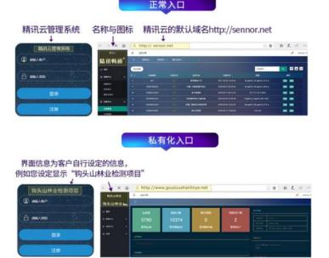
- 功能全面：
数据查询，地图显示，实时监控，报警提示，大屏监控，指令下发等功能。

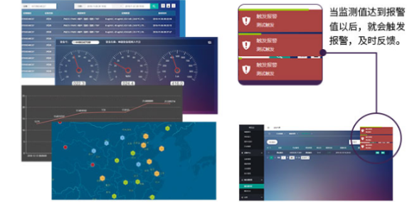
- 微信小程序：
可以手机微信简单、方便查看设备状态、数据、设备绑定地点等。

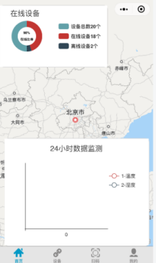

5.3精讯云平台注册和基本使用
5.3.1平台注册
您输入网址（www.sennor.net）进入平台登录界面，如下图所示：
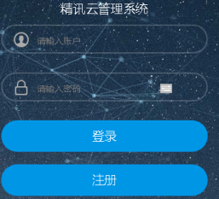
如果您已和售前人员联系，已帮您注册过账号，您可以直接使用已注册账号登录平台；若您没有和售前人员联系，帮您注册账号，您可以自己注册。
点击登录界面的“注册”会出现，如下图所示界面：
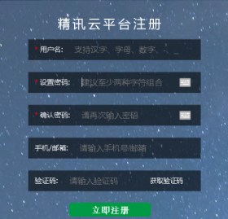
您再按照界面显示，注意填写每一栏相关的信息。
- 按照提示先填写好“用户名”；
- 再根据提示填写好“设置密码”，填写好“密码”
- 将刚刚填写的“密码”，在第三栏中，再次确认填写
- 在第四栏中填写您的“手机号码或者邮箱”，如果您填写的是手机号码，您的手机会收到一条短信提示，您将短信内的“验证码”填写到第五栏；如果您填写的是邮箱，您需要登录邮箱，将邮箱收到的邮件里的“验证码”填写在第五栏。
您写填完注册信息后，点击“立即注册”，就完成平台账号的注册，可以使用刚刚注册的账号和密码，登录使用平台。
5.3.2平台的基本使用
使用账号和密码登录平台，进入平台主界面，如下图所示：
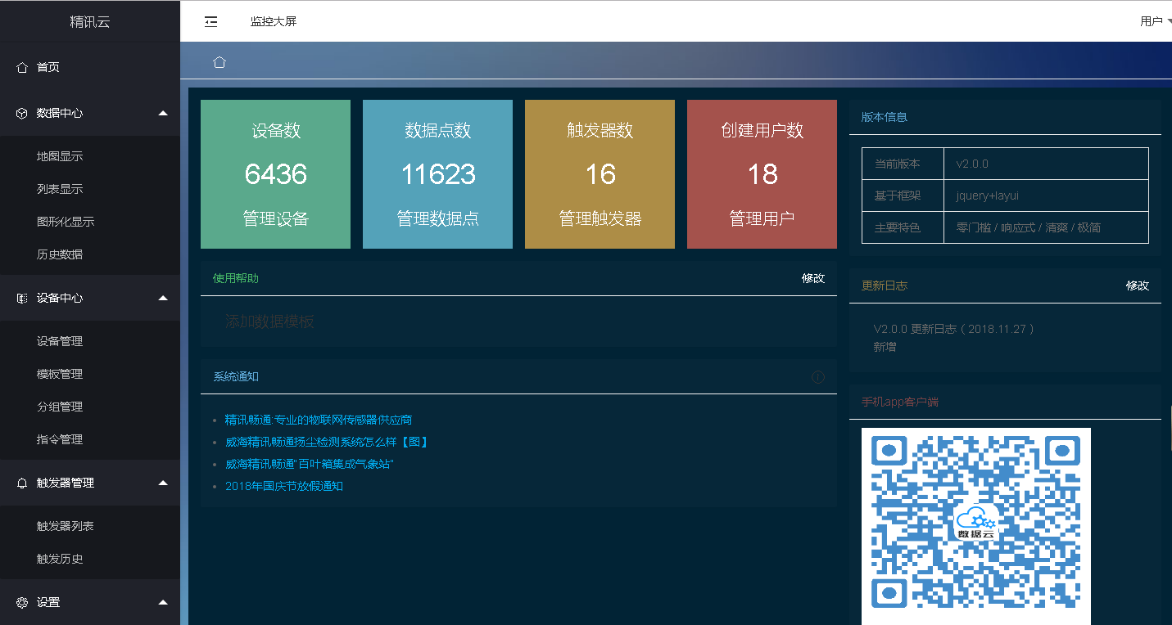
左侧为系统导航菜单，右侧为系统相关信息、设备相关信息。

“数据中心->地图显示”可通过地图形式查看设备绑定的地点以及设备的名称，此种方式可以一次性观察绑定的设备数量，非常直观，适合向政府机构展示使用。
“数据中心->列表显示”可查看绑定设备的数量以及设备的名称，适合统计使用。
“数据中心->图形化显示”可以通过所搜设备的ID，查看数据。
“数据中心->历史数据”可以输入设备的ID，可以查看设备任意上传时间的数据。
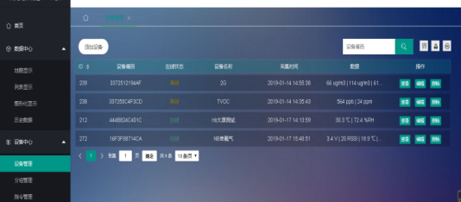
“设备中心->设备管理”可以通过搜索设备ID，查看设备数据；点击左上角“添加设备”，可以进行设备的添加，如下图所示：
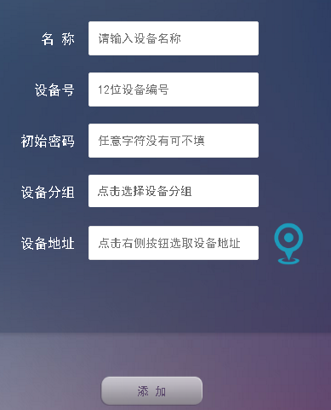
根据界面的提示，进行设备的添加。
- “名称”可填写您自己需要的；
- “设备号”即设备的ID，例如：16F3F88714BB,将这组数值填写到“设备号”一栏即可；
- “初始密码”一栏，可以填写，也可以不填写，具体根据您自己的需求；
- “设备分组”是把设备添加到您分好的组别中，具体的分组根据您的需求；
- “设备地址”点击右侧的蓝色坐标箭头，进入地图里，然后拖动地图内部的一个蓝色箭头，进行坐标的定位，确定好坐标后，点击“确认”。如下图所示：
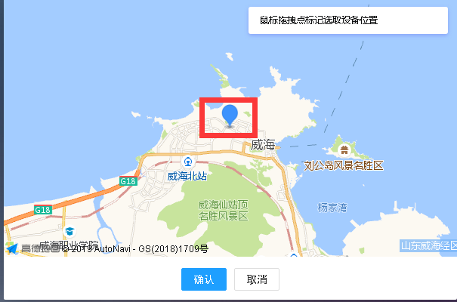
最后再点击“添加”，即可完成设备的添加。
“设备中心->分组管理”可以进行设备的分组，将不同类别的传感器绑定到相应的分组中。

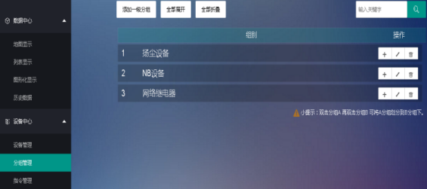
点击左上角的“添加一级分组”，填写需要分组的名称，再点击“确认”即可。
“设备中心->指令下发”可以指定的设备进行指令的修改。如下图所示：
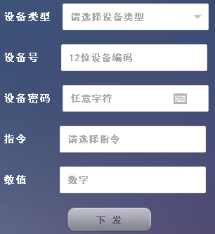
- 点击“设备类型”选择传感器类型，
- 在“设备号”输入(例如：16F3F88714BB)设备的ID；
- “设备密码”根据您的需求选择是否填写；
- “指令”下发根据您的需求使用
- “数值”的填写根据需求修改
填写以上信息，再点击“下发”，即可完成设备指令的修改和下发。
注：网络继电器和NB电信设备可以下发指令
“触发器管理->触发器列表”可以通过查看已添加的触发报警和添加触发报 警。下图所示：
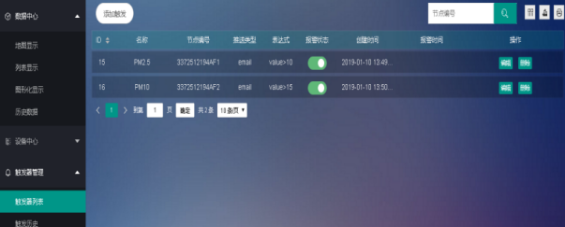
点击左上角“添加触发”，进入添加触发的界面，如图所示：
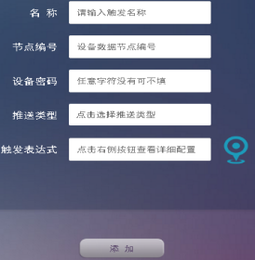
- 触发“名称”根据您的需求填写
- “节点编号”请看注释
- “设备密码”根据您的需求选择是否填写
- “推送类型”根据您的需求
- “触发表达式”value后填写大于、小于、不大于或者不小于，然后再根据需求填写数值；例如：value>20
填写完以上信息，再点击“添加”即可完成触发报警的添加。
“节点编号”注释：红色标记的是设备的ID，黄色标记的是“节点编号”。
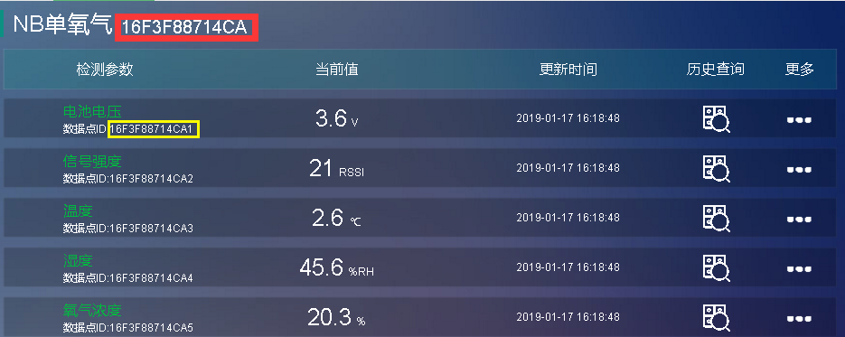
“触发器管理->触发历史”可以查看已添加触发器报警的记录。
“设置->个人设置”可以修改用户密码
“设置->用户管理”可以进行用户密码的修改和添加新用户
“设置->中性管理”可以更换系统名称、公司名称和logo。

